系统框架和编码指南

本文档版本
时间 | 作者/修订人 | 撰写/修订内容 | 备注
不祥 | 蔡春焰 | 第一版，包括DTO、DAO、Action 、SessionBean 、BSD、几部分的编码规范
2003-03-30 | 蔡春焰 | 修改了Action部分的规范，增加了JSP部分规范
2003-05-23 | 王二冬 | 添加Jsp 编码指南，第一版 | 包括jsp页面中代码表的初始化、应该引入的文件、消息显示等几部分的编码规范
2003-05-23 | 章鹏 | JavaScript编码指南，第一版
2003-05-27 | 王旭利 | 简要的介绍ORMapping设计工具指南
2003-05-28 | 蔡春焰 | 整理文档
2003-05-29 | 蔡春焰 | 整理文档
2003-06-05 | 蔡春焰 | 对ORMapping部分加入代码表相关处理流程
2003-08-24 | 蔡春焰 | 根据新框架修改文档相应部分
2003-08-26 | 蔡春焰 | 根据黄鸿斌的建议，添加静态页面转struts标签修改部分
2003-08-27 | 章鹏 | 修改对12.1单元测试代码规范和12.4processor的单元测试方法
2003-08-27 | 刘永怀 | 修改对12.2数据准备12.3webapp 单元测试

系统框架介绍

概述
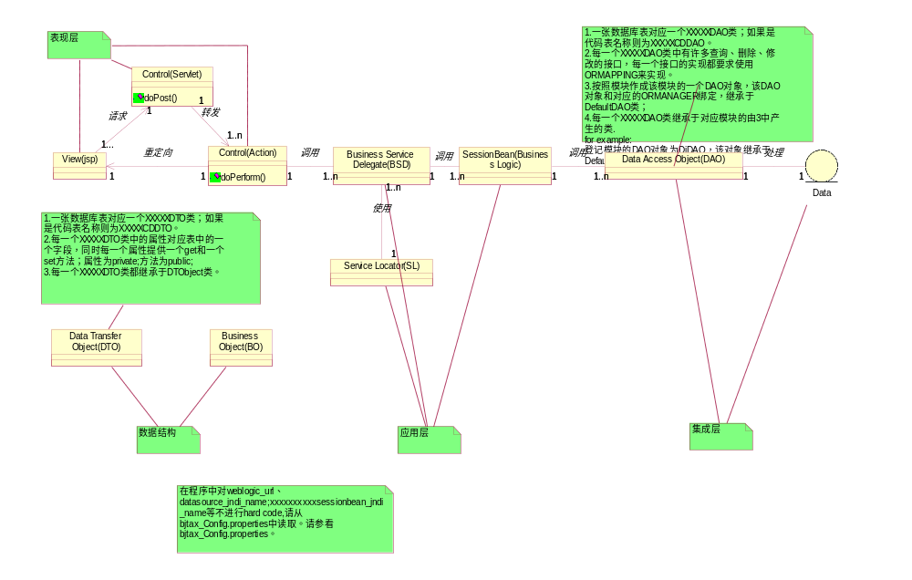

webapp中一个完整的请求相应过程
下面借用“纳税人信息补录”中的保存操作的请求-相应过程，对各层对象调用做一个完整的说明。

PermissionCheckFilter
PermissionCheckFilter主要功能是过滤请求，检查权限，如果用户没有对应权限，则系统将跳转到菜单页面；如果用户会话超时，系统放回登录页面。
PermissionCheckFilter主要实现了doFilter抽象方法，根据request中传递的参数检验用户权限和会话是否超时。

BaseServlet
“纳税人信息补录”模块中有一个Servlet注册在Webapp中：TaxUpdateServlet。该Servlet继承自com.ttsoft.bjtax.servlet.BaseServlet。
Http请求（Post或者Get）方法将分别调用Servlet中以下两个接口：
BaseServlet.doGet(HttpServletRequest request, HttpServletResponse response)
BaseServlet.doGet(HttpServletRequest request, HttpServletResponse response)

而这两个方法都会调用公共处理请求的方法：
doProcess(HttpServletRequest request, HttpServletResponse response)

而TaxUpdateServlet中提供了对BaseServlet中抽象方法getAction的实现，将ActionID对应到具体的Action对象
abstract BaseAction getAction(String actionID)

Servlet获取了对应的BaseAction对象后，将调用perform方法：
perform(HttpServletRequest request, HttpServletResponse response)

BaseAction
所有的Action对象都继承自BaseAction对象，并且实现doService和getCodeTableNames方法。
/**
* 执行业务逻辑操作
*/
public abstract void doService() throws BjtaxException;

/**
* 获取本模块中需要用到的所有代码表标示。
*/
public abstract java.util.List getCodeTableNames();

Action执行perform方法的时候，会先初始化代码表，再执行doService方法。
初始化代码表的时候会调用getCodeTableNames方法。

SaveTaxUpdateAction中实现BaseAction中的抽象方法doService()，在这里调用BSD的方
法，并对Session中的对象进行维护

时序图

ORMapping设计工具使用指南

概述

开发方法
前提是数据库设计已经确定，并且已经在数据库中建表。依照以下步骤完成DTO的开发：
- 利用ORMapping设计工具完成数据库的设计，生成配置文件，和DTO，TBL，ORMgr的原代码。
- 将xml配置文件中的ORMap部分合并到对应模块的xml配置文件中。（对于新模块，不用合并代码）
- 将ORMgr原代码文件中的相关注册TBL代码合并到对应模块的ORMgr中。（对于新模块，不用合并代码）
- 修改DTO，TBL原代码
- 对于新模块，还需要完成一个DAO代码

使用指南

配置启动环境
在ORDesigner.bat文件中修改
SET JDK_HOME=C:\bea\jdk131_03 //设置jdk目录
SET BEANS_HOME=D:\ORDesigner //设置ORDesigner目录
SET BEANS_LIB=%BEANS_HOME%\lib //设置lib目录
REM Add your own database jdbc driver path
SET DATABASE_LIB= E:\projects\lib\oracle\classes12.jar //设置你的jdbc driver

点击ORDesigner.bat，即可启动ORMapping设计工具

创建项目
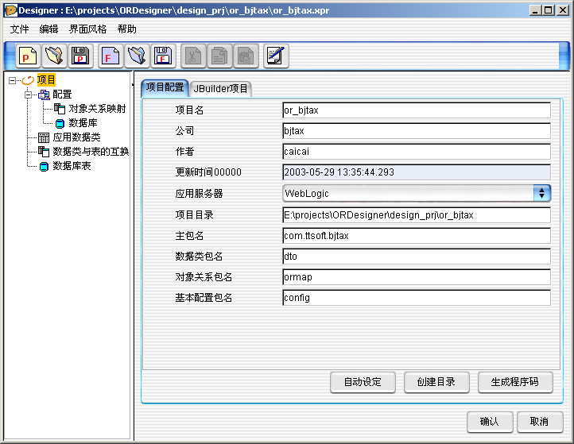

启动设计工具，进入主界面。选择菜单“文件/新建项目”，在主页面中天如必要的信息：
 | 值 | 说明
项目名 | 自定义 | 项目名称
应用服务器 | Weblogic | 选择部署服务器类型
项目目录 | 自定义 | 选择存放项目文件及生成代码文件的主目录。如果不用绝对路径，则自动相对于运行目录bin创建。
主包名 | 根据所要创建的模块的类路径结构设置  com.ttsoft.bjtax 代码表  com.ttsoft.bjtax.xxx 各个模块 | 主要的包名
数据类包名 | dto | “主包名. 数据类包名”将成为生成的DTO对象的包名称
对象关系包名 | ormap | “主包名. 对象关系包名”将成为生成的TBL，ORMgr类的包名称
基本配置文件包名 | Config | 在项目路径下
点击“创建目录”，并选择菜单“文件/保存项目”保存当前设置。

选择需要映射的表
点击左侧导航栏中“数据库表”项，打开数据表界面。选择“输入数据表”，在输入数据表界面中输入必要的设置，连接数据库，并选择数据表。
 | 值 | 说明
数据库表 |  | 可不输入，可在下方数据表中选择
JDBC驱动程序 | oracle.jdbc.driver.OracleDriver | 必须填写
JDBC URL | jdbc:oracle:thin:@192.168.128.1:1521:bjtax | 必须填写
数据库表拥有者 | djdb | 表控件名，建议输入
用户识别号 | swzg | 连接数据库用户名，必须填写
通行字 | swzg001223 | 连接数据库口令，必须填写
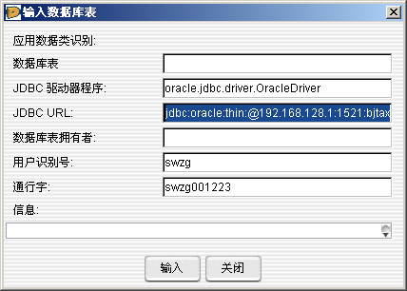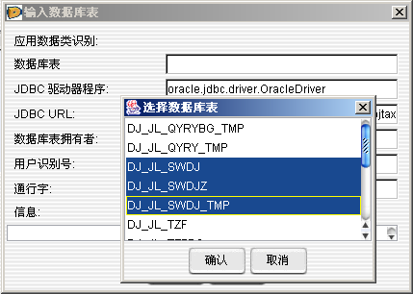

输入了必要的设置后，点击“输入”，如果未确定数据表名，将弹出“选择数据库表”选择框，列出所有可选择数据表。用户选择数据表，使用“SHIFT”键和“Ctrl”键可以多选。按确定键。返回“输入数据表”界面，点击“关闭”，关闭“输入数据表”对话框。可以看到在左侧“数据表”项目下添加了数据表。

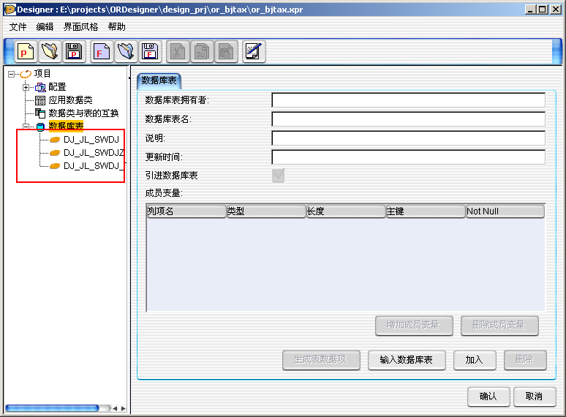

注意，如果手工在“数据库表中输入数据”，需点击“加入”才能成功创建。
对于加入的数据表，如果在“输入数据表”界面中未输入“数据库表拥有者”一项，则不能通过点击“保存”按钮保存数据。

创建成员变量
在左侧导航栏中点击 “应用数据类 ” ，点击“生成成员变量”，在弹出的选择对话框中选择数据表，点击“确定”。数据表信息自动添加到“成员变量”中。需输入必要的信息，点击“加入”保存。
 | 值 | 说明
封装名 | 自动填写 | 将作为源代码包名，项目中设置的“主包名. 数据类包名”
应用数据类识别 | 自动填写 | 必要时，需要加入表控件名作为前缀
应用数据类名 | 手工填写 | 生成DTO类的名称。命名规范要求添加“DTO”后缀
成员变量 | 自动创建，手工修改 | 默认创建后，可手工修改，不建议手工修改

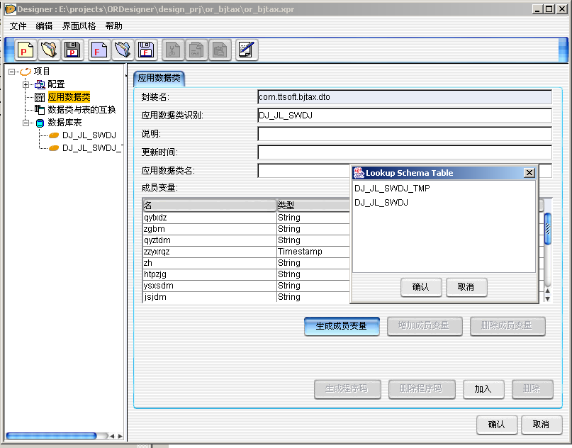

保存后，可以在左侧“应用程序数据类”下看到加入的数据表。选中数据表节点，可以看到完整的“应用程序数据类”信息。点击“生成程序码“，将生成dto类。生成代码后，该节点下可看到生成的原文件节点，选中该节点可查看生成的源代码。

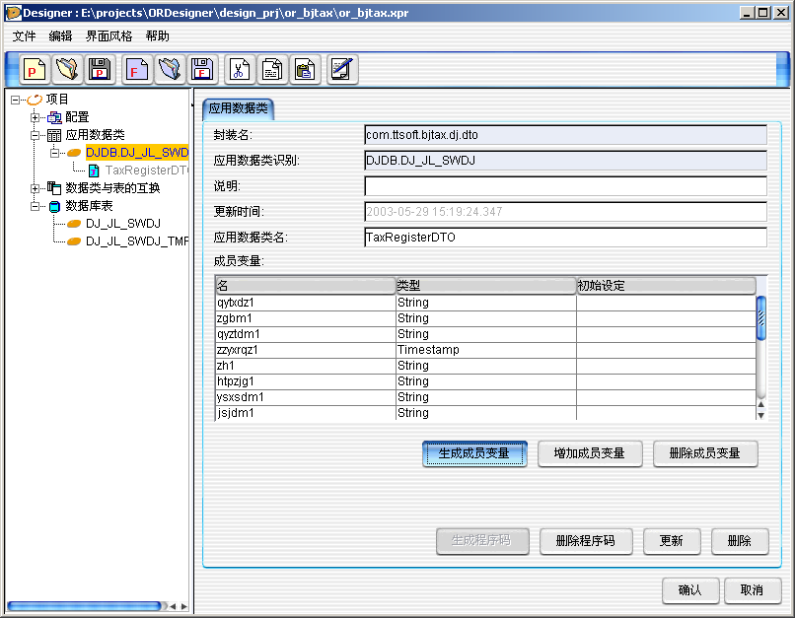

创建映射关系管理类
在左侧的导航栏中选中点击“数据类和表的互换“节点，打开“OR转换管理程序”页面，填写必要信息，点击“加入”保存设置。将在左侧“数据类和表的互换”下，创建一个名称为“OR管理程序标示”的项目。
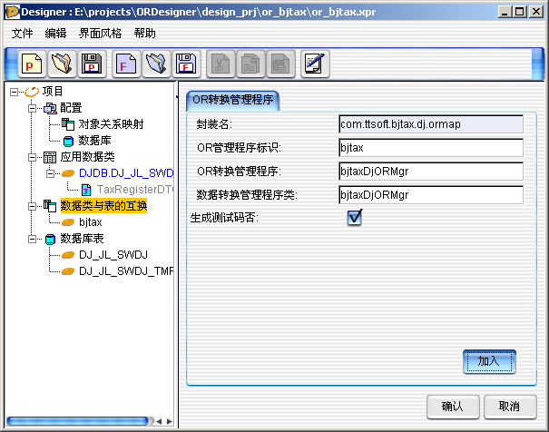

 | 值 | 说明
封装名 | 自动填写 | 将作为源代码包名，项目设置中的“主包名. 对象关系包名”
OR管理程序标示 | 手工填写 | 将最为左侧导航栏中的表示名称
OR转换管理程序 | 手工填写 | 按命名规范，“BjtaxXXXORMgr”，中间的XXX是对应模块的名称的汉语拼音缩写
数据转换管理程序类 | 手工填写 | 按命名规范，“BjtaxXXXORMgr”，中间的XXX是对应模块的名称的汉语拼音缩写
生成测试码否

以上这些项目将对应到DBConnect.xml配置文件中
<?xml version="1.0"?>
<DBConnection>
<Bjtax>
<DBManager ClassName="com.ttsoft.bjtax.dj.ormap.BjtaxDjORMgr" Name="BjtaxDjORMgr"/>
</Bjtax>
< OR管理程序标示>
<DBManager ClassName="封装名. 数据转换管理程序类" Name=" OR转换管理程序"/>
</ OR管理程序标示>
</DBConnection>

选中左侧导航栏中的“数据类与表互换”下对应的项目，在“OR转换管理程序”中点击“生成程序码”，生成ORMgr类代码。在“OR转换管理程序”项下，将看到新生成的代码节点，选中该节点可以查看生成的java代码。

生成OR映射关系
选中左侧导航栏中的“数据类与表互换”下对应的映射关系管理节点，在“Object/Relational”中，选择要映射的“数据库表名”和“事务数据名”（数据类），点击“从事务数据类生成”，导入映射的基本信息，并作适当修改。在设置完成后，选择“校核”，检查设置信息。通过校验后，按“加入”保存。保存后将在左侧导航栏中看到“映射关系管理”节点下创建了对应的TBL节点。
 | 值 | 说明
封装名 | 自动填写，“主包名. 对象关系包名” | 生成类的包名
OR转换管理程序 | 自动填写， | 映射关系将注册在此程序中
OR转换名 | 手工填写，类名 | 按命名规范，以“TBL”结尾
数据库表名 | 从弹出的列表中选择 | 要映射的表名称
事务数据名 | 从弹出的列表中选择 | 数据对象名称
列项名 | 应与要映射的数据库对应字段的名称、主键设置一致 | 数据库字段名，不建议手工修改
键 | 应与要映射的数据库对应字段的名称、主键设置一致 | 是否是主键，不建议手工修改
更新否 |  | 是否可更新，不建议手工修改
Getter方法名 | 与对象中相关的方法名和类型一致 | 对象中取值的方法名，不建议手工修改
Setter方法名 | 与对象中相关的方法名和类型一致 | 对象中设值的方法名，不建议手工修改
类型 | 与对象中相关的方法名和类型一致 | 对象中对应的java数据类型，不建议手工修改

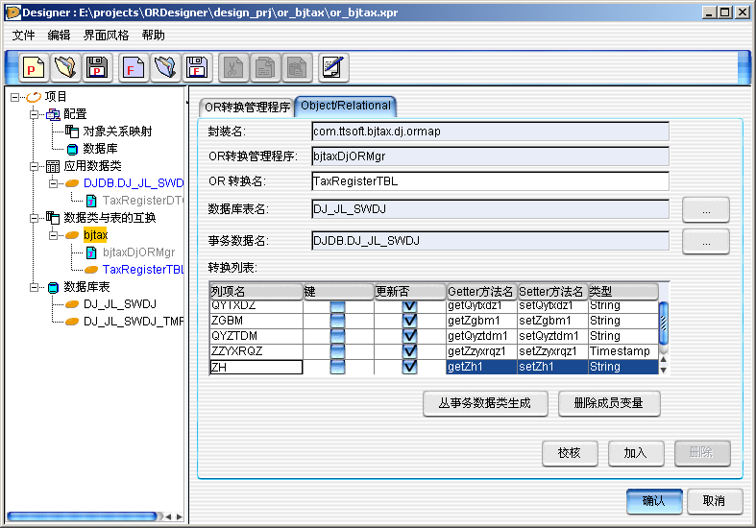

生成配置文件
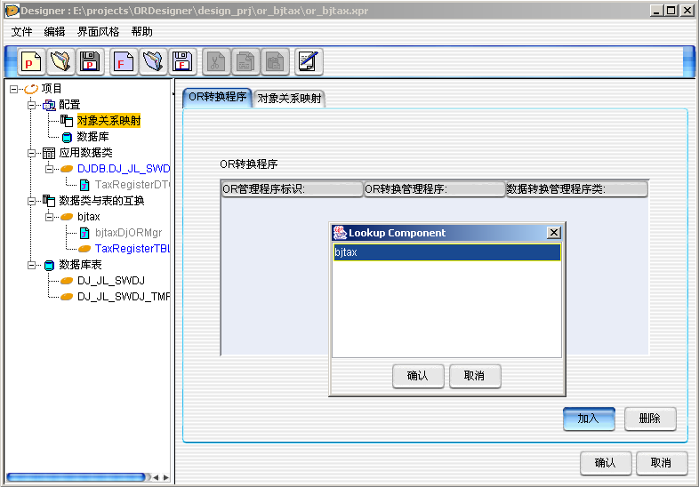
在左侧导航栏中选择“配置”/“对象关系映射”节点，在“OR转换程序”中点击“加入”，在弹出的对话框中选择需要加入的“OR管理程序标示”。

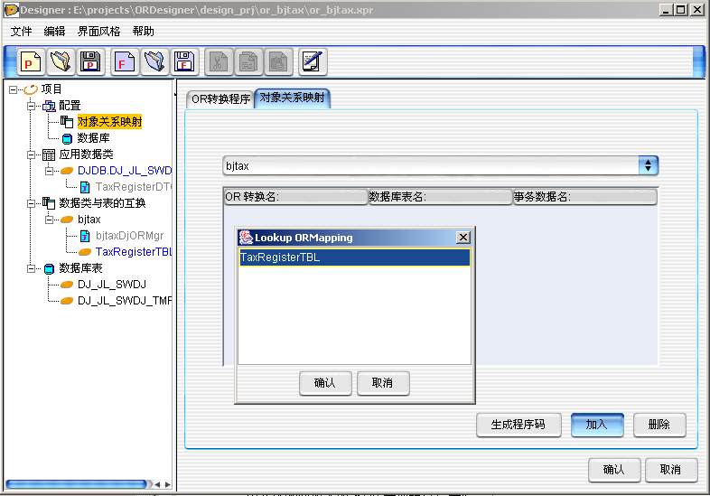
在“对象关系映射”中，点击“加入”，在弹出的列表中选择需要加入的对应映射关系。点“生成程序码”生成配置文件，在左侧“对象关系映射”节点下，可看到生成的xml配置文件节点，选择该节点可以查看生成的代码。

选中左侧“数据库”节点，选择“生成配置文件”，将生成“dbconnect.xml”配置文件，在“数据库”节点下可看到配置文件节点，点击节点可以查看生成的代码。
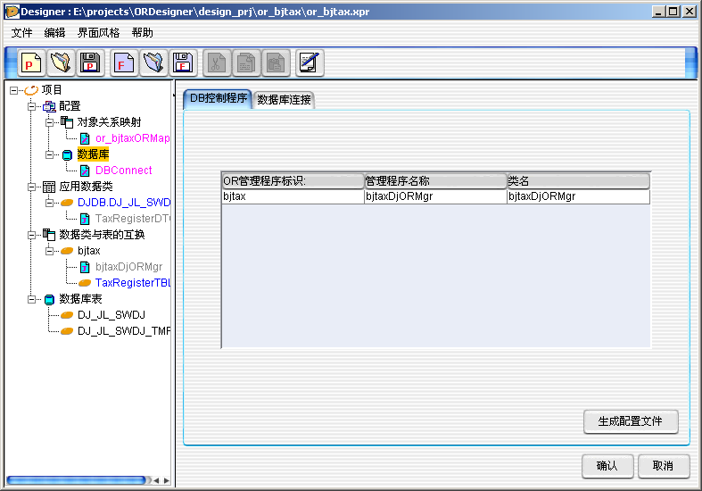

项目路径下生成的文件
经过以上步骤，项目路径下将产生对应的代码和配置文件。
文件 | 保存路径 | 说明
DBConnect.xml | 项目路径\config | OR映射管理程序配置文件，为每一个“OR映射管理程序”定义一个名称
or_bjtaxORMap.xml | 项目路径\config | 映射关系配置文件，包含全部的映射关系
xxxxDTO.java | 项目路径\src\主包名路径\数据类包名 | 映射数据对象
xxxxORMgr.java | 项目路径\src\主包名路径\ 对象关系包名 | OR映射管理程序

DTO编码指南

数据对象（MODEL）的类型
通常数据对象有以下两种类型：作为数据库操作对象的数据对象、用作数据传递对象的数据对象。
对于用作数据传递对象的数据对象有以下特点
- 可以不映射数据
- 如果映射了查询，但在保存的时候不能直接使用此数据对象进行数据库更新操作，而是需要转换成其他相关的数据对象，通过DAO做数据库操作；
- 对于做了数据库映射的，此类数据对象不映射全部的对应表的数据库字段。
- 数据对象可以包括一些未映射的字段，此类字段值得来源可能是用户输入，也可能是后台通过联合查询获得。
- 此类数据对象可以映射到view，可以查询、不做保存。一方面是此类数据对象自身特点的需要，同时部分数据库也可能不支持view的插入与更新操作。目前项目中尚无view映射。

数据对象的状态
当数据对象需要StatusID操作的时候，可以继承DTObjtect对象，该父类提供了1个属性StatusID，该属性对应四种状态：LOAD（从数据库中获取的原始数据），CHANGED（修改过），NEW（新增记录），DELETE（删除）。

注意事项
原则上数据对象中包含的代码和逻辑都是与数据对象相关的，数据对象在影射后，可以做以下几部分的工作：
- 对于“标志”和“状态”字段，需要在数据对象中对应的定义好相关的全部标志类型。
- 对于“代码表”数据对象需要完成一些特殊的工作
- 可以添加一些特殊的标志或状态字段
- 对于作为数据传递对象的数据对象，根据需要添加所需的数据字段
- 对于数据传递对象数据对象，可以添加一些方法，提供数据对象的转换。
- 数据对象不能有继承，其方法必须在指定的类中定义，不能使用父类的方法

数据库映射
Step 1：使用ORMap Designer工具映射类并生成文件，这部分参看“ORMapping设计工具使用指南”

Step 2：修改生成的XML配置文件中的表名，在表名前加上表空间名。
<?xml version="1.0" encoding="UTF-8"?>
<OR>
<!-- # ORManager: for bjtax_orManager -->
<ORMAP object="bjtax.dj.dto.SwdjzDTO" table="DJDB.DJ_JL_SWDJZ">
… …

Step 2：修改生成的TBL中的表名，在表名前加上表空间名。
… …
public class SwdjzTBL extends ORTable {

static final String tabName = "DJDB.DJ_JL_JBXX";

public SwdjzTBL(ORManager manager)
{
super(manager, tabName, SwdjzDTO.class);
}

}
… …

Step 4：对于需要状态字段的数据对象，修改生成的Java代码，使之从DTObject对象继承。
… …
public class Swdjz implements DTObject {
… …

对于需要进行数据冲突检查的对象
Step 1：修改生成的DTO类，添加一个属性字段Gxsk，并添加对应的get/set方法。
… …
Timestamp zxgxsk=new java.sql.Timestamp(System.currentTimeMillis());//最新更新时刻
Timestamp gxsk=new java.sql.Timestamp(System.currentTimeMillis());//更新时刻
… …
public String getZxgxsk() {
if (zxgxsk == null) return null;
return zxgxsk.toString();
}
public String getGxsk() {
if (gxsk == null) return null;
return gxsk.toString();
}
public void setZxgxsk( Timestamp _zxgxsk ) {
zxgxsk = _zxgxsk;
}
public void setGxsk(Timestamp _gxsk){
gxsk = _gxsk;
}
… …

Step 2：添加一个方法同时设置ZXGXSK和GXSK两个属性。
… …
public void setZxgxskAsString(String time){
if (time == null) return;
Timestamp ts = Timestamp.valueOf(time);
zxgxsk = ts;
gxsk = ts;
}
… …

Step 1：在XML配置文件中，对需要数据冲突检查的表添加属性，指定冲突检测表的字段。
<ORColumn ColumName="ZXGXSK" Key="false" Update="true" Getter="getZxgxsk"
Setter="setZxgxskAsString" ClassType="String.class"
CCGetter="getGxsk" CheckCC="true" CtrlCol="false"/>

注意：
- 作为数据冲突检查的标志的字段的数据类型，需要使用String.class，如上面配置文件片段所示。同时，必须修改以上几处映射的配置。
- 如上所示，zxgxsk在调用DAO的update方法前，需要通过setZxgxsk(Timestamp)设置更新时刻。此部分参考DTO编码规范。
- getGxsk()和getZxgxsk()，所获得的时刻在更新后，应该是一致的。

自定义标志状态常量命名规范
对于数据库中有状态或标志位的，需要定义对应各个状态或类型的常量，常量的命名规则如下：
标志或状态字段名_状态或标志类型名称=对应的状态或标志字符串值
注意：等号右侧的数据类型与该字段数据类型定义一致
/**
* 处理标志—未受理
*/
public static final String CLZTDM_TOBEACCEPT = "0";
/**
* 处理标志—受理且不用确定主管税务机关
*/
public static final String CLZTDM_ACCEPT_AND_CONFIRM = "1";
/**
* 处理标志—受理且需确定主管税务机关
*/
public static final String CLZTDM_ACCEPT_BUT_TOBECONFIMR = "2";
/**
* 处理标志—审批通过
*/
public static final String CLZTDM_AUDIT_SUCCESS = "4";
/**
* 处理标志—审批不通过
*/
public static final String CLZTDM_AUDIT_FAILED = "5";
/**
* 处理标志—受理不通过
*/
public static final String CLZTDM_ACCEPT_FAILED = "6";

对于各状态或标志类型的名称的命名方式，我们不做具体的规定。原则上，命名首先要符合业务词汇手册中的定义，没有定义业务词汇手册的，可以用英文、英文缩写、汉语拼音首字母缩写等方式。所有的标志都需要添加必要的说明。

数据传递对象中的转换
对于担当数据传递的对象，当需要数据库操作的时候，需要将此数据对象转换成多个对应的对象，需要在数据对象中中添加必要的方法完成转换工作。
… …
public class SuperiorOrgInfo
{
… …
//获取总机构变更申请Model
public SuperiorOrgChangeApply getSuperiorOrgChangeApply ()
{
SuperiorOrgChangeApply superiorOrgChangeApply=
new SuperiorOrgChangeApply ();
superiorOrgChangeApply.setZjgjsjdm(jsjdm);//总机构计算机代码
superiorOrgChangeApply.setZjgyyzzh(yyzzh);//总机构营业执照号
superiorOrgChangeApply.setZjgbjbz(zjgbjbz);//总机构北京标志
superiorOrgChangeApply.setZjglydm(sjlydm);//总机构来源代码
superiorOrgChangeApply.setWdjgxh(wdjgxh);//外地机构序号
return superiorOrgChangeApply;
}
… …

代码表Model对象

实现代码表接口
public class CollectionTermTypeDM
implements CodeTableInterface
{
String lrr;//录入人
String zqlxmc;//征期类型名称
Timestamp lrrq;//录入日期
String zqlxdm;//征期类型代码
/**
* 获取代码表选项中对应显示的字符串。
* @return
*/
public String getOptionText()
{
return this.zqlxmc;
}
/**
* 获取代码表选项中对应取值的字符串。
* @return
*/
public String getOptionValue()
{
return this.zqlxdm;
}

… …
}
代码表通常有名称和代码两个字段，需要分别通过实现代码表接口的getOptionText()、getOptionValue()两个方法来指定，那一个字段是现实内容，那一个字段是代码内容。

注册代码表的名字
代码表时通过一个EJB从数据库中获取，需要为每一个代码表在CodeTableSession中定义一个标识名称。
public interface CodeTableKey
{

final static String BankCD="BankList";//银行名称代码表的key
final static String BizAccountingCD="BizAccountingList";//核算形式代码表的key
… …

添加必要的获取代码表的业务逻辑方法

添加代码表测试代码

测试代码表

DAO的编码指南

总原则
原则上不允许定义自己的DAO对象或在DAO中添加自己的方法，各个模块将定义各自的DAO对象，这些对象继承自 DjDAO，作为数据库操作的工具类。
每个模块需要一个DAO，每一个DAO将对应一个ORMapping的ORMgr对象。

例子
package com.ttsoft.bjtax.dj.dao;

import java.sql.Connection;
import com.ttsoft.bjtax.util.*;

/**
* 登记公用DAO，DAO的主要作用是设置Manager
*/
public class DjDAO
extends com.ttsoft.framework.util.DBAccess
{
public DjDAO (Connection conn)
{
super(conn);
//设置登记Manager
super.setORManager(PropertiesUtil.getProperty("Bjtax_Dj_ORManager_Name"));
}
}

ORManager名字注册
DAO对应的ORManager的名称，应该在配置文件中定义，与ORMapping产生的xml文件中定义的Manager的名称对应。

使用DAO的方法

查询

带条件的列表查询
对于不带条件的查询（全查询），与以下代码所示方法相同，只是Vector criterial中没有任何element。
//获取数据库连接
conn = DBUtil.getConnection();
//创建DAO实例
DjDAO dao = new DjDAO(conn);

//设置查询条件
Vector criterial = new Vector();
criterial.addElement("sjlydm='" + dataSource + "'");
criterial.addElement("yyzzh='" + bizID + "'");
//查询列表，返回java.util.List
java.util.List valueList = dao.query(TaxRegisterApplyDTO.class, criterial);

查询可翻页列表
提供翻页对象，可以直接在条件查询中使用。
//获取数据库连接
conn = DBUtil.getConnection();
//创建DAO实例
DjDAO dao = new DjDAO(conn);
… …
//创建翻页对象
PageRoll pageRoll = new PageRoll();
pageRoll.setPageSize(10);
pageRoll.setCurrentPage(2);
//创建查询条件
Vector criteria = new Vector();
criteria.addElement("sjlydm='"+sjlydm+"'");
criteria.addElement("(yyzzh like '"+yyzzh+"%' or YYZZH='"+yyzzh+"')");
//查询翻页列表
List acceptList = dao.query(TaxRegisterApplyDTO.class,criteria,pageRoll);
… …
注意：
- 翻页对象如果指定了非法的页号，系统不会给出提示，而是查询出空列表。
- 查询完毕，翻页对象PageRoll 中的TotalRowCount将会更新，与所有符合查询条件的纪录总数一致。

根据主键查询单条纪录
注意：此方法不支持多主键，因此不建议在项目中使用
//获取数据库连接
conn = DBUtil.getConnection();
//创建DAO实例
DjDAO dao = new DjDAO(conn);

DataSrcCDDTO dataSourceQueryDM = new DataSrcCDDTO();
dataSourceQueryDM.setSjlydm("03");
DataSrcCDDTO dataSourceTemp = (DataSrcCDDTO)dao.query(dataSourceQueryDM);

SQL查询示例代码
//获取数据库连接
conn = DBUtil.getConnection();
//创建DAO实例
DjDAO dao = new DjDAO(conn);

String sql = "select * from DJDB.DJ_DM_SJLY";
ResultSet rs = dao.querySQL(sql);
while(rs.next()){
out.println(rs.getString(1));
}

新增

用主键插入单纪录
//获取数据库连接
conn = DBUtil.getConnection();
//创建DAO实例
DjDAO dao = new DjDAO(conn);

DataSrcCDDTO dataSourceDM = new DataSrcCDDTO();
dataSourceDM.setSjlydm("02");
dataSourceDM.setSjlymc("环保局");
dataSourceDM.setXxxxx("yyyyy"); //设置其它的值此处略
dao.insert(dataSourceDM);

删除

根据主键删除纪录
注意：此方法多主键支持不好，因此不建议在项目中使用
//获取数据库连接
conn = DBUtil.getConnection();
//创建DAO实例
DjDAO dao = new DjDAO(conn);

DataSrcCDDTO dataSourceDeleteDM = new DataSrcCDDTO();
dataSourceDeleteDM.setSjlydm("02");
dao.delete(dataSourceDeleteDM);

批量删除
//获取数据库连接
conn = DBUtil.getConnection();
//创建DAO实例
DjDAO dao = new DjDAO(conn);

DataSrcCDDTO dataSourceDeleteDM = new DataSrcCDDTO();
String sjlymc = "工商";
String cond = "sjlymc = '" + sjlymc + "'";
int j = dao.delete(cond,dataSourceDeleteDM);

使用SQL批量删除
//获取数据库连接
conn = DBUtil.getConnection();
//创建DAO实例
DjDAO dao = new DjDAO(conn);

String sql = "delete from DJDB.DJ_DM_SJLY where SJLYDM = '03'";
int i = dataSrcCDDAO.updateSQL(sql);

更新

用主键更新单纪录
//获取数据库连接
conn = DBUtil.getConnection();
//创建DAO实例
DjDAO dao = new DjDAO(conn);

DataSrcCDDTO dataSourceDM = new DataSrcCDDTO();
dataSourceDM.setSjlydm("02");
dataSourceDM.setSjlymc("环保局");
dataSourceDM.setXxxxx("yyyyy"); //设置其它的值此处略
dao.update(dataSourceDM);

提供数据冲突检查的更新
//获取数据库连接
conn = DBUtil.getConnection();
//创建DAO实例
DjDAO dao = new DjDAO(conn);

TaxRegisterApplyDTO taxRegisterApplyDTO = new TaxRegisterApplyDTO();
taxRegisterApplyDTO.setSjlydm("02");
taxRegisterApplyDTO.setYyzzh("1234567890");
taxRegisterApplyDTO.setXxxxx("yyyyy"); //设置其它的值此处略
//设置当前时刻为最新更新时刻
taxRegisterApplyDTO.setZxgxsk(new java.sql.Timestamp(System.currentTimeMillis()));
dao.updateConcurrency(taxRegisterApplyDTO);
使用带有冲突检查的Update方法，如果DTO中原先保存的最后更新时刻与数据库中最后更新时刻字段中的值不同，则系统将抛出“该数据以被其他用户修改过！”的应用异常。

用SQL批量更新
//获取数据库连接
conn = DBUtil.getConnection();
//创建DAO实例
DjDAO dao = new DjDAO(conn);

DBUtil.getConnection()String sql = "UPDATE DJDB.DJ_DM_SJLY set SJLYMC = '公安局' where SJLYDM = '03'";
int i = dao.updateSQL(sql);
out.println(i);

开发技巧

或条件的运用
在条件查询的时候，通过Vector传入的多个条件将通过与（ADD）操作并列使用。如果需要使用或操作，可以单独将获操作拼成一条查询语句。
Vector criteria = new Vector();
criteria.addElement(“(CLZTBZ=’1’ or CLZTBZ=’2’)”);
注意：
如果有其他查询条件同时使用，请用括号将独立的或操作括起来。

复杂查询条件
与“或”条件的使用方式一致，对于复杂的查询条件包括符合查询、子查询等，有些也可以转化为特殊的查询条件。
Vector criteria = new Vector();
criteria.addElement(“(CLZTBZ in (select CLZTDM from DJDB.DJ_DM_CLZT) )”);

Order By
与普通查询条件一致，如果需要附加Order By，则需要将两个条件放在最后，并且需要至少有一个查询条件，如果当前查询没有任何查询条件，可以加入一个永真的查询条件。
Vector criteria = new Vector();
criteria.addElement(“-1>0”);
criteria.addElement(“order by jsjdm”);
或者如下也可：
Vector criteria = new Vector();
criteria.addElement(“-1>0 order by jsjdm”);

Proxy编码指南
原则上不需要定义自己的Proxy对象，统一使用DefaultProxy对象。
如果各个模块需要定义自己的EJB Module，则必须定义自己的Proxy，Proxy的写法与DefaultProxy相同，注意需要制定不同的JNDI名称与EJB Module的部署设置对应。

EJB编码指南
原则上不需要定义自己的SessionBean对象，统一使用DefaultEJB对象。
各个模块可以自己定义EJBModule，但是需要定义自己的Proxy与之一致。
如果需要定义自己的EJB，则EJB的代码实现应参照DefaultEJB的编码方式，注意事务的处理。请参看下面的EJB编码要点。

事务处理
对于EJB的事务处理，使用容器管理事务的方式，但是在例外处理中，为了保证能够将BjtaxException例外的信息抛到远程调用接口，同时保证事务正常的回滚，需要按以下方式处理：
Connection conn;
try
{
conn = DBUtil.getConnection();
XxxxDAO dao = new XxxxDAO(conn)
//业务逻辑代码
}
catch (Exception e)
{ //错误处理
throw this.getException(userData, e);
}
finally
{ //释放Connection
DBUtil.freeConnection(conn);
}

例外
在SessionBean实现类中所有的业务逻辑方法只抛出一种Exception：BjtaxException。
在远程接口中抛出：RemoteException和BjtaxException
在本地接口中抛出：BjtaxException

Processor开发指南
processor类实现Processor接口。
public class UserProcessor implements Processor

process中转方法
以下是一个process方法编写的实例，根据传入的vo中的action，对应到指定的业务逻辑方法。
public Object process(VOPackage vo) throws BaseException
{
switch (vo.getAction())
{
case ConstantKey.Add:
return doAdd(vo);
break;

case ConstantKey.Query:
return doQuery(vo);

case 3:
return doXxx3();

default:
throw new SystemException(“没有对应的processor方法！”);
}
}

业务逻辑方法
以下代码是一个完整的业务逻辑方法，其中包含及部分的内容，下面逐一定义。
/**
* 根据数据来源代码、工商营业执照号码或相关批准文号删除登记申请数据； *
* @param sjlydm
* @param yyzzh
* @throws BjtaxException
*/
public void doQuery(VOPackage vo)
throws BjtaxException
{

UserData userData = vo.getUserData();
Map map = (Map)vo.getData();
String sjlydm = map.get(“jsjdm”);
String yyzzh = map.get(“yyzzh”);
Connection conn = null;
try
{
conn = DBUtil.getConnection();
DjDAO djDAO = new DjDAO(conn);
// 删除"登记申请数据"
//验证用户有无操作数据的权限
getUserOperAuth(djDAO, userData, sjlydm, yyzzh);

TaxRegisterApplyDTO taxRegisterApplyDTO = new TaxRegisterApplyDTO();
taxRegisterApplyDTO.setSjlydm(sjlydm);
taxRegisterApplyDTO.setYyzzh(yyzzh);
djDAO.delete(taxRegisterApplyDTO);
// 删除"总机构申请数据表"
this.delSupOrgApply(conn,sjlydm,yyzzh);
// 删除"分支机构申请"数据表
this.delSubOrgApply(conn,sjlydm,yyzzh);
// 删除企业人员申请数据表
this.delEmployeeApply(conn,sjlydm,yyzzh);
// 投资方申请数据表
this.delInvestApply(conn,sjlydm,yyzzh);
}
finally
{
DBUtil.freeConnection(conn);
}
}
上面的代码用红笔标出的地方，在所有的业务逻辑方法中，都需要按统一的方式编写。

私有方法
私有方法，根据程序开发的需要添加，必须符合以下准则：
- 为了避免事务占用Connection资源过多，私有方法中尽可能不获取新的Connection资源。因为在业务逻辑中启动的容器管理的事务，会将所有的事务内获取的Connection资源锁定。
- 在私有方法中，建议传递DAO对象作为参数。也可以传递Connection对象作为参数。
- 在私有方法中不处理任何类型的Exception，对于BjtaxException将直接抛出，如果有其他的Exception，在必要的地方捕获并转变为BjtaxException。
- 对于私有方法的调用，应尽量避免在一个业务逻辑中循环调用一个私有方法。

private void delEmployeeApply(Connection conn, String sjlydm,
String yyzzh)
throws BjtaxException
{
//批量删除该申请机构所有关联的企业人员信息
DjDAO dao = new DjDAO(conn);
String cond = "sjlydm='" + sjlydm + "' AND yyzzh='"+yyzzh+"'";
int j = dao.delete(cond, new EmployeeApplyDTO());
}

Action的编码指南
所有模块的Action对象都需要继承com.ttsoft.framework.action.BaseAction。虽然BaseAction继承自Struts的Action结构，但是不需要实现perform方法，只需要定义不同的doXXXX方法既可。XXXX的名字与request中传入的actionType的名字对应。
/*
* 执行业务逻辑操作
*
* @throws BjtaxException
* @see
*/
public abstract void doXXXX() throws BjtaxException;

内置对象
Action中有一些内置的对象，编码时刻直接使用，这些对象命名与JSP内置对象一致，方便记忆，对于一个请求，在Action中使用的对象与Jsp中使用的同名对象，实质上是同一个对象。
内置对象名 | 类型 | 说明
request | javax.servlet.http.HttpServletRequest | 不为空
response | javax.servlet.http.HttpServletResponse | 不为空
session | javax.servlet.http.HttpServletResponse | 不为空，已经过滤了过期Session，不需要对session作判断
application | javax.servlet.ServletContext | 应用Context对象，不会为空
userData | com.ttsoft.common.model.UserData | 用户登录信息，不会为空

参数获取需遵守的规则
参数获取的时候需要遵循一定的规则：
- 首先必须使用ParameterUtil类，并使用合适的方法
- 对于必填字段，Action获取参数的时候需要使用required参数，在没有页面输入的时候将抛出Exception。
- 对于该参数需要转换为对象的话，在获取的参数=””的情况下，需要给出null作为获取的对象的值
- 对于该参数需要转换为基本的数据类型（double,float,boolean,checkbox）的，需要特殊判断
- 对于提交form的页面，如果有多种入口或者状态控制，在某种情况下，不提交某些参数（部分参数不可修改readonly或者disable），则在action中需要提供一致的状态判断，并在相同情况下，不获取对应readonly或disabled的参数，防止改写不该变更的字段值。

常用的几种获取参数的方法

字符串参数
// String qylxdm;企业类型（或经济类型）代码 注册企业类型
temp_DTO.setQylxdm(ParameterUtil.getStringParameter(request, "qylxdm",true));

CheckBox的值
Checkbox对应的值“0”或“1”
// String dqdehbs;定期定额户标识 定期定额户
// 0:不是；1：是
temp_DTO.setDqdehbs(ParameterUtil.getCheckBoxParameter(request,"dqdehbs"));

BigDecimal类型
// double zczb;注册资本 注册资本(万元)
temp_DTO.setZczb(ParameterUtil.getBigDecimalParameter(request, "zczb",true));

普通日期类型
// Timestamp pzrq;批准日期 批准日期 pzrq 用于外资企业
temp_DTO.setPzrq(ParameterUtil.getTimestampParameter(request,"pzrq"));

分成三个字段输入的日期类型
// Timestamp slrq;受理日期 受理日期 slrq: slrq_year slrq_month slrq_day
temp_DTO.setSprq(ParameterUtil.getTimestampFromThreeField(request, "slrq"));

doXXXX方法
首先，要对必要的参数进行获取，如果有Form，需要对Form的参数进行解析。注意，在页面复用的情况下，必须和页面使用同样的状态判断，获取数据。
其次，需要调用适当的BSD业务逻辑对象。
第三，在取得业务逻辑操作返回的结果后，需要作适当的Session中对象的维护。
特别注意：pageRoll对象，列表对象的维护

标准模板
普通的Action需要实现doService方法，代码应该符合以下代码模板。
/**
*
*/
public void doService() throws BjtaxException
{
try
{
//业务逻辑代码
}
catch (Exception e)
{ //统一处理例外
throw ExceptionUtil.getBjtaxException(e);
}
}
… …

带翻页的列表查询

public void doService() throws BjtaxException
{
try
{
//获取pageRoll对象
PageRoll pageRoll = getPageRoll(GXDJAction.GX_PAGEROLL);
//获取查询参数
String jsjdm=request.getParameter("jsjdm");
if(jsjdm!=null)
{
jsjdm=jsjdm.trim();
}
//调用BSD方法
TaxUpdateBSD bsd = new TaxUpdateBSD();
TaxRegisterUpdateBO bo = bsd.queryList(this.userData,jsjdm,pageRoll);
//从BO中获取查询后的翻页对象
pageRoll = (PageRoll)bo.getObject(GXDJAction.GX_PAGEROLL);
//设置session中翻页对象
session.setAttribute(GXDJAction.GX_PAGEROLL, pageRoll);
//设置session中查询结果List
List list_LB=bo.getList_Byzd3IsNotNull();
session.setAttribute(GXDJAction.GX_LB,list_LB);
}
catch (Exception e)
{
throw ExceptionUtil.getBjtaxException(e);
}
}

退出的Action
推出的Action，通常根据CurrentPage，NextPage来判断需要清除哪些对象。

/**
*规则：在退出应用前清除session中的申请信息。
*该方法以后需要判断从什么地方退出的
*/
public void doService() throws BjtaxException
{
try
{
String _gmit_currentpage = request.getParameter(JspUtil.REQUEST_CURRENTPAGE);
_gmit_currentpage=_gmit_currentpage.trim();
String _gmit_model = request.getParameter(JspUtil.REQUEST_MODEL);
_gmit_model = _gmit_model.trim();
if (_gmit_nextpage.equals(“gxdj_index”)
{ //如果推出当前模块，清除session中所有相关对象
session.removeAttribute(BO_SESSIONNAME);
session.removeAttribute(GXDJAction.GX_PAGEROLL);
session.removeAttribute(GXDJAction.GX_LB);
}
if (_gmit_currentpage.equals("gxdj_main"))
{ //从更新登记主页面退出时需要清除Session中的TaxRegisterUpdateBO对象
session.removeAttribute(BO_SESSIONNAME);
}
else if (_gmit_currentpage.equals("gxdj_LB"))
{ //退出列表页面，清除列表和翻页对象
session.removeAttribute(GXDJAction.GX_PAGEROLL);
session.removeAttribute(GXDJAction.GX_LB);
}
}
catch (Exception e)
{
throw ExceptionUtil.getBjtaxException(e);
}
}

Servlet的编码规范
各个模块中都需要定义自己的Servlet，从com.ttsoft.bjtax.servlet.BaseServlet继承，实现BaseServlet中的抽象方法：
/**
* 获取系统功能调用接口。
*
* @param actionID 页面传入的ActionID
* @return BaseAction
*/
public abstract BaseAction getAction(String actionID);

getAction()方法
Servlet依靠getAction方法来找到适当的业务逻辑接口，如果不需要执行业务逻辑操作，可以返回null，系统将自动定向到nextpage

public BaseAction getAction(String actionID)
{
if (actionID.trim().equals("Query"))
{
return new QueryAction();
}
else if (actionID.trim().equals("Save"))
{
return new SaveAction();
}
else if (actionID.trim().equals("Quit"))
{
return new QuitAction();
}
else if (actionID.trim().equals("Cancel"))
{
return new CancelAction();
}
else if (actionID.trim().equals("Initial"))
{
return new InitialAction();
}
return null;
}

页面编码指南

概述
JSP页面用于完成从对应Action中获取数据，并加以处理和格式化然后以一定样式显示到客户端；响应客户端的输入，并将调用和数据传递到Action中作相应处理。
JSP页面中主要完成以下任务：
1．引入所需的类或包；
2．引入所需的静态css文件；
3．捕获从Action中传来的BO，从而获取相应的DTO数据（DTO列表或单一DTO）；
4．编写页面的HTML代码；
5．引入所需的静态js文件；
6．从application中获取并初始化代码表；
7．初始化页面；
8．编写当前页面所需的javascript方法。

静态页面转Struts标签页面
在使用jbuilder9把静态页面（已有的）转换成相应带有struts标签的jsp时，可能会出现一些问题，现提供一些解决方法如下，以供参考：
- 把head的下面的第一个body属性的 “ onResize="if (isNS4) nsResizeHandler()"； ”去掉，解决页面放大和缩小的问题。

- 把<html:image > 转换成<html:img >

- 把<html:img name=" xx ">转换成<html:img imageName="xx">或把"name"属性去掉；

- 把<html:img id=" xx ">转换成<html:img styleId="xx">或把"id"属性去掉；

- 把调用javascript 方法MM_swapImgRestore()的任何参数去掉。
如：把MM_swapImgRestore(" xxx"," xxxx")转换成 MM_swapImgRestore();

- 把 <html:text ... id="xx">里面的"id"转换成"styleId" 如：<html:text ... styleId=" xx">或把"id"属性去掉；

- 去掉<meta http-equiv="Content-Type" content="text/html; charset=gb2312"> 一行多余的代码;

编写HTML代码
页面中的HTML代码以开发前提供的静态页面为模板，并根据需要加入必要的修饰。

编写HTML代码
编写用于页面显示的HTML代码。
对Form模块有如下要求：
- form名用 模块名_form ；如：kydj_form
- 为便于查找，其后紧接着写hidden域；
- 所有的超链接和数据都要通过form，使用post方法提交。

表单
每个页面都通过javascript调用form的submit方法提交。每一个button都会有一个对应的submit方法，不建议使用参数传递共用submit方法。

一个页面如果有不同的状态，不同状态下显示不同的action按钮，如果在某种状态下，一个提交按钮不显示，则对应的submit方法也不应该在jsp生成的html文件中出现。

必须提交的参数
每个页面都通过form提交，必须设置以下提交参数内容
名称 | 说明 | 数据来源
<%=JspUtil.REQUEST_CURRENTPAGE%> | 当前页 | 根据页面流程设计，页面中写死

以下是一个form中必须包含的代码片断
<form name="gxdj_form" method="post">
<input type="hidden" name=<%=JspUtil.REQUEST_CURRENTPAGE%> value="gxdj_main">
</form>

Javascript
开发JavaScript过程中，为了实现代码重用，便于维护管理，要求做到以下几点：
- 在页面中，没有特殊情况下，不要单独添加判断输入框的方法，所有的输入框的判断有统一的方法，特殊的判断应该注释
- 用于做一些基本数据判断的公用方法，都统一放在common.js中，不要单独在页面中添加
- 添加公用方法时，要做到返回值统一
- 命名要规范
- 为了结构清晰，页面中的javascript代码最好放到</body>或</html>下面

每个页面都需要引入所需的js文件，下表简要的说明了公共js文件的基本用途和通常使用场合。
Js文件 | 说明 | 用于
swapImages.js | 控制图片切换方法 | 所有页面
menus.js | 控制弹出菜单项 | 目前不用
typechecker.js | 基本的页面输入检查 | 所有页面
Const.js | 定义的全部全局常量 | 所有页面
DTColumn.js | 定义DTColumn对象 | 存在“表格式”或者“卡片式”的地方
DynamicTable.js | 定义DynamicTable对象 | 存在“表格式”的地方
DynamicCard.js | 定义DynamicCard对象 | 存在“卡片式”的地方
DataAwareTable.js | 定义DataAwareTable对象 | 存在“表格式”的地方
DataAwareCard.js | 定义DataAwareCard对象 | 存在“卡片式”的地方
gmit_selectcontrol.js | 用户Select页面控件的输入控制 | 所有页面
DTColumn_Check.js | 用户“卡片式”“表格式”控件自动进行datasource的输入验证 | 存在“表格式”或者“卡片式”的地方

显示异常信息
对异常信息的处理放在alertMessages.jsp页面中，只需在当前页面引入该文件即可显示出现的异常信息：
<%@ include file=”/alertMessages.jsp”%>

<body onload=”initPage()”>
<script language=”javascript”>
function initPage()
{
showAlertMessages();
}
</script>

页脚
由于页脚风格统一，将其定义在footer.jsp中。应在当前页面的最底部引入该文件：
<%@ include file=”/footer.jsp”%>

显示数据的获取

捕获BO并初始化DTO数据
从session中取得BO，如果BO为null，则new 一个新BO对象。
从BO中取对应的DTO和DTOList。检查从BO中取得的DTO和DTOList是否为null，如果是则new 一个对应的新对象对其赋值。
//获取bo
ChangeApplyBO bo = (ChangeApplyBO)session.getAttribute(BGDJAction.SK_CHANGEAPPLYBO);
if(bo == null)
bo = new ChangeApplyBO();

//获取dto
ChangeApplyDTO dto = bo.getChangeApplyDTO();
if(dto == null)
dto = new ChangeApplyDTO();

//获取 dtoList
List dtoList = bo.getChangeApplyDTOList();
if(dtoList == null)
dtoList = new ArrayList();

注意：在new 一个DTOList时要用ArrayList。
为了结构清晰，这些初始化工作在<body>前面完成

显示dto中的数据
dto中的数据要显示到页面，必须通过JspUtil.displayValue()方法显示，并且根据需要设置正确的转码方式。displayValue方法默认的转码方式是为“HTML”转码。关于转码的详细说明，请参照JspUtil方法中的描述。

在HTML中显示数据：
<input name="yyzzh" type="text" size="28" maxlenth="50" readonly class=txtInput
value="<%=JspUtil.displayValue(dto.getYyzzh())%>" >

displayValue方法中，不需要关心要显示的数据的类型，系统将自动匹配。对于null的情况，自动转换为“”z字符串。同时自动将字符串中的回车也会转换。

String数据格式化
当从dto中取得String数据用于javascript或HTML中时，应先调用JspUtil类的格式化方法进行格式化：
……
//用于javascript中
document.ysjc_form.spr =
<%=JspUtil.displayValue(dto.getSpr(),JspUtil.ESCAPE_FOR_JAVASCRIPT)%>;
……

//用于HTML中
< input type=”text” value=
”<%=JspUtil.displayValue(dto.getSpr(),JspUtil.ESCAPE_FOR_HTML)%>”>

……

当数据用于构造javascript字符串，后一个参数使用JspUtil.ESCAPE_FOR_JAVASCRIPT；
当数据直接显示与HTML代码中时，后一个参数用JspUtil.ESCAPE_FOR_HTML

显示代码表的方法

获取代码表
代码表在服务启动时被初始化到application中。应统一从application中获取，不从session中获取。获取方法：
……

BusinessObject ctbo = (BusinessObject) application.getAttribute(JspUtil.ContextKey_CodeTable);
//获取相应代码表
List list_lsgxdm = (List) ctbo.getValue(CodeTableSession.SubjectionRelationCD);
List list_szsmdm = (List) ctbo.getValue(CodeTableSession.TaxSectionCD);

……

注意：getValue的参数使用CodeTableSession中定义的String常量。

初始化代码表
代码表从application中获取，具体编码如下：
……
BusinessObject ctbo = (BusinessObject)
application.getAttribute(JspUtil.ContextKey_CodeTable);
List list_sjlydm = (List)ctbo.getValue(CodeTableSession.DataSrcCD);
List list_bzdm = (List)ctbo.getValue(CodeTableSession.ResideBlockCD);
……
为统一，代码表名采用格式： list_代码表名

将代码表数据赋给javascript变量，然后初始化列表：
……
var arySelect_sjlydm = <%=JspUtil.displaySelectDataSource(list_sjlydm)%>
var arySelect_bzdm = <%=JspUtil.displaySelectDataSource(list_bzdm)%>
……

１．在javascript中定义的代码表变量名采用格式： arySelect_代码表名
２．赋值时采用标准的方法：com.ttsoft.bjtax.util.JspUtil.displaySelectDataSource(List list)

普通页面编码指南

开发流程
普通页面的基本开发流程：
- 为每一个提交或功能按钮提供一个javascript方法。完成提交功能。
- 完成页面初始化代码；状态、输入框样式的初始化
- 加入输入框的特殊操作控制；比如：控制输入框的样式
- 加入输入框的判断和控制以及状态监听

初始化页面
编写InitialPage()方法，用于初始化页面数据
1．首先初始化Select列表，采用方法 ：_addOptionsToSelect()
……
_addOptionsToSelect(document.all(“sjlydm”),arySelect_sjlydm);
_addOptionsToSelect(document.all(“bzdm”),arySelect_bzdm);
……
2．根据从数据库中取得的数据从列表中选中对应项，采用方法：_selectOptionByValue() ：
……
_selectOptionByValue(document.all(“sjlydm”),
’<%=JspUtil.displayValue(dto.getSjlydm(),JspUtil.ESCAPE_FOR_JAVASCRIPT)%>’);
_selectOptionByValue(document.all(“bzdm”),
’<%=JspUtil.displayValue(dto.getBzdm (),JspUtil.ESCAPE_FOR_JAVASCRIPT)%>’);
……

样式初始化
输入框有两种状态，可写和不可写。所以就需要根据页面的不同的状态，设定当前页面输入框的样式。页面输入框的状态设定，只用一个方法来实现。

可写状态的input，checkbox，radio，textarea输入框
document.kydj_form.jsjdm.readOnly=false;
document.kydj_form.jsjdm.className="";

不可写状态的input，checkbox，radio，textarea输入框
document.kydj_form.jsjdm.readOnly=true;
document.kydj_form.jsjdm.className="txtInput";

可写状态的select输入框
document.kydj_form.jsjdm.disabled=false;
document.kydj_form.jsjdm.className="";

不可写状态的select输入框
document.kydj_form.jsjdm.disabled=true;
document.kydj_form.jsjdm.className="txtInput";

输入框的特殊操作
在页面常会遇到“需要根据判断某个输入框的状态来设定其它输入框的内容”，这里特别要注意命名和文档说明。

根据checkbox判断是否为北京公司
//根据北京的公司（zjgbjbz）判断应该做什么操作
function isBeiJingCompany()
{
var conFlag=true;
if (hasData())
{
conFlag = confirm("您的数据将被删除!");
}
if(!conFlag)
{
if(document.kydj_form.zjgbjbz.checked==false)
{
document.kydj_form.zjgbjbz.checked=true;
}else
{
document.kydj_form.zjgbjbz.checked=false;
}
return;
}
clearAllItems();
setWriterable();
}

通用输入验证
目前框架中提供了通用的输入验证方法，在普通页面中（不包含“表格式/卡片式”的页面），都使用统一的输入验证方法。对于输入域，我们可以设置以下属性
属性 | 可取值 | 默认（无定义） | 备注
required | true/false | false | True=该字段是必填字段。
maxlength | 数字 | 不检查 | 该字段允许输入的最大长度。该长度是按照字符串存储长度计算，即中文=2，ASCII字符=1
regExpPattern | 正则表达式 | 不检查 | 用于检验输入字符串的正则表达式。
specialChecker | Js函数名 | 不检查 | 定义在页面中的js函数名，可以带常量作为参数。详细内容看下面的说明！
objectChecker | Js函数名 | 不检查 | 定义在页面中的js函数名，可以带常量作为参数。详细内容看下面的说明！
patternDesc | 文本说明正确输入的要求 | 无 | 定义了此属性
keepSpaces | true/false | 普通输入域：false  TaxArea、Select、Password输入域： true; | false=检查前，trim字符串前后的空格，包括中文空格，并且更新输入域的值。True=保留输入域中的原值。对于
下面是一个例子：
<p>
<input type="text" name="T1" size="20" required=true maxlength="18" specialChecker="checkNumber(17,4)">
</p>
<p>
<input type="text" name="T2" size="20" value="" required maxlength="20">
</p>
<p>
<input type="text" name="T3" size="20" nullable=false regExpPattern="/^[\w]{7,8}$/">
</p>
<p>
<input type="password" name="T4" size="20" objectChecker="objectCheck1(1,2)">
</p>
<p>
<select size="1" name="D1" required="true">
<option></option>
<option value="aaaaaaaa">aaaaaaaa</option>
<option value="bbbbbbbb">bbbbbbbb</option>
<option value="cccccccc">cccccccc</option>
<option value="dddddddd">dddddddd</option>
<option value="eeeeeeee">eeeeeeee</option>
</select>
</p>
<p>
<input type="submit" value="提交" name="B1" onclick="checkInput()" ID=Submit1>
<input type="reset" value="重置" name="B2" ID=Reset1>
</p>
<textarea name="textarea1" ID=Textarea1 maxlength="10" required>
abcdefg
hijklmn
</textarea>
<script language=javascript>
var group = new Array(T1,T2,T3,T4,D1,textarea1);
function checkInput()
{
var rtnValue = checker_checkGroup(group);
rtnValue = checker_checkInput(T2);
alert("检查结果="+rtnValue);
}
function objectCheck1(obj,param1,param2)
{
obj.focus();
obj.select();
alert(obj.name+"="+obj.value+"("+param1+","+param2+")");
return true;
}
</script>

定义好的对象，可以定义在一个数组中，使用checker_checkGroup方法顺序检查。也可以单个对象通过checker_checkInput方法，单独检查。

specialChecker
使用specialChecker属性定义，需要在系统中定义特殊的检查方法名，该方法可以定义多个（必须大于或等于一个）参数，第一个参数必须是用来传入被验证字符串。以下是一个例子，其中第一个参数是传入的被检查字符串。
//function : 检查输入字符串是否由数字组成
//parameters: DigitString: String,待检查字符串的值
// totalLength: int, 数字的长度限制（不包括小数点）
// decimalLength: int，小数的长度限制
// totalLength-decimalLength 整数部分的限制
//return : false: 字符串中包含除数字外的字符
// true : else
function checkNumber(value, totalLength, decimalLength)
{
if (totalLength == null)
{
totalLength = 10;
}
if(decimalLength == null)
{ //当小数部分为空的情况下，就是判断数字的长度
intergerLength = totalLength;
var re="^[\\d]{0,"+ intergerLength +"}$";
}else
{ //当小数部分不为空判断，整数的位数和小数的位数是否正确
//小数位可以不填写
intergerLength = totalLength-decimalLength;
var re="^[\\d]{1," + intergerLength +"}\\.{1}[\\d]{1,"+ decimalLength +"}$|^[\\d]{0,"+ intergerLength +"}$";
}
re = new RegExp(re,"g");
//只有在数字不为空时才进行判断
if(re.exec(value) == null && value != null && value != "")
{
return false;
}
return true;
}

在HTML的INPUT tag中定义specialChecker的时候，不需要指定第一个参数。以下是在需要输入验证的地方定义specialChecker的例子：
<input type="text" name="T1" size="20" required=true maxlength="18" specialChecker="checkNumber(17,4)">

注意：在检查时，如果该字段的值=””，系统不会调用specialChecker。

objectChecker
使用objectChecker属性定义，需要在系统中定义特殊的检查方法名，该方法可以定义多个（必须大于或等于一个）参数，第一个参数必须是用来传入被验证的输入域。以下是一个例子，其中第一个参数是传入的被检查输入域对象。
function objCheck1(obj,param1,param2)
{
if (obj.value>param1 || obj.value<param2)
{
return false;
}
return true;
}
在HTML的INPUT tag中定义objectChecker的时候，不需要指定第一个参数。以下是在需要输入验证的地方定义objectChecker的例子：
<input type="text" name="T2" size="20" required=true maxlength="18" objectChecker="objCheck1(999,1004)">

注意objectChecker与specialChecker有以下区别：
- objectChecker的第一个参数是传入的待检查对象
- objectChecker在被检查输入域的值=””的情况下，依然会被调用。

输入框的提交验证判断
用户提交表单时，输入框的判断:
在表单中一般不设置表单的action，而是在提交时设置在submit方法中，submit方法调用输入框判断方法，进行判断，成功则提交。
function submit_SaveApply()
{
if(checkMainField(document.kydj_form))
{
var flagConfirm=confirm("确认保存！");
if(flagConfirm==true)
{
document.kydj_form.action=contextpath+"/servlet/dj/kydj/StartBizControl";
document.kydj_form._gmit_actionid.value="SaveApply";
<% if (YyaqUtil.getUserData(request).yhlx.equals(UserData.YHLX_XTYH)) { %>
document.kydj_form._gmit_nextpage.value="kydj_query";
<% } else { %>
document.kydj_form._gmit_nextpage.value="kydj_index";
<% } %>
document.kydj_form.submit();
}
}
}

输入框内容判断和控制
Html输入框的控制即对要求做判断的输入框做控制。在判断内容的过程中，不要求写单独的判断方法，所有的基本判断方法都是从一个公用的文件中调用。
function checkMainField(f)
{

……………………..

if(getStringLength (f.qydzyx.value ) != 0 && if(checkEmailAddress(f.qydzyx.value)!=0){
alert("企业Email输入格式不正确!");
f.qydzyx.select();
f.qydzyx.focus();
return false;
}

…………………….

return true;
}

“表格式”/“卡片式”

内容初始化

初始化列表内容
把所有的内容放入一个大数组中
<%
if(bankAccountDTO_list!=null && bankAccountDTO_list.size()>0) {
%>
var aryDataSource=[
<%
if(bankAccountDTO_list!=null&&bankAccountDTO_list.size()>0)
{
for(int i=0;i<bankAccountDTO_list.size();i++)
{
BankAccountDTO bankAccountDTO=(BankAccountDTO)bankAccountDTO_list.get(i);
%>
["","<%=JspUtil.displayValue(bankAccountDTO.getYhdm())%>",
"<%=JspUtil.displayValue(bankAccountDTO.getYhmc(),JspUtil.ESCAPE_FOR_JAVASCRIPT)%>",
"<%=JspUtil.displayValue(bankAccountDTO.getZh(),JspUtil.ESCAPE_FOR_JAVASCRIPT)%>",
"<%=JspUtil.displayValue(bankAccountDTO.getYhzhbz())%>",
"<%=JspUtil.displayValue(bankAccountDTO.getJbzhbs())%>",
constNewStatus]<%=(i==bankAccountDTO_list.size()-1)?"":","%>
<%
}
}
%>
];
<%
}else{
%>
var aryDataSource=[["","","","","","",constNewStatus]];
<% } %>

注意：代码中给dataSource赋值的时候，需要对某些可能含有特殊字符的数据进行转换，此时按照标红处转换即可。

初始化代码表
//初始化 “数据来源”代码表
_addOptionsToSelect(document.all("sjlydm"),arySelect_lydm);
//初始化“银行名称”代码表
_addOptionsToSelect(document.all("select_khyhmc2"),arySelect_yhdm);
//初始化“币种”代码表
_addOptionsToSelect(document.all("select_bz2"),arySelect_bzdm);
//设置“数据来源”下拉选择框的值
_selectOptionByValue(document.all("sjlydm"),'<%=JspUtil.displayValue(bo_TRAdto.getSjlydm())%>');
//设置“银行名称”可以使用键盘直接输入代码自动匹配选择
_autoselect_object_register(document.all("select_khyhmc2"));
//设置“币种”可以使用键盘直接输入代码自动匹配选择
autoselect_object_register(document.all("select_bz2"));

注意：前三句是初始化代码表，后三句是根据数据初始化状态

初始化列的属性
设定每一列的基本属性
var aryColumn = new Array();
aryColumn[aryColumn.length] = new DTColumn(constCTSequence,"xh",2,null);
aryColumn[aryColumn.length] = new DTColumn(constCTSelect,"select_khyhmc",100,arySelect_yhdm,"need_autoselect","开户银行",true,true,"60");
aryColumn[aryColumn.length] = new DTColumn(constCTInput,"input_yhmc",100,null,"maxlength=50","开户银行名称",false,false,"60");
aryColumn[aryColumn.length] = new DTColumn(constCTInput,"yhzh",100,null,"maxlength=60","银行帐号",true,true,"60");
aryColumn[aryColumn.length] = new DTColumn(constCTSelect,"select_bz",100,arySelect_bzdm,"need_autoselect","币种",false,true,"100");
aryColumn[aryColumn.length] = new DTColumn(constCTRadioButton,"jbzhxx",100,null,"lastcolumn");

注意：DTColumn的所有属性，请参考DTColumn.js

以下是参数的说明
 | 参数名称 | 类型 | 参数说明
1 | ColumnType | 字符串常量 | 这一列显示控件的类型，参看const.js中定义的类型
2 | ColumnName | 字符串 | 这一列显示控件的名称
3 | ColumnWidth | 整数 | 这一列显示控件的默认宽度
4 | ColumnDataSource | 两维数组 | Select控件获取参数的数据来源
5 | Properties | 字符串 | 设置Column一些特殊的属性
6 | ColumnCaption | 字符串 | Column的名称，应该与表头中的名称一致
7 | isPrimaryKey |  | 判断Column是否为主键 true表示是，false表示否，默认为否 false
8 | isNull |  | 判断Column是否可以为空 true表示不可以为空，false表示可以为空，默认为可以为空false
9 | maxLength |  | 这一列可输入内容的最大长度，应该与对应字段的长度限制一致

初始化列表样式和内容
两种样式：可写和不可写

dtList = new DynamicTable(TABLE_LIST,aryColumn);
if (dtList == null) return;
daList = new DataAwareTable(dtList);
<%if(!saveBoolean){%>
daList.Disabled=true;
<%}%>
daList.setDataSource(aryDataSource);

dtCard = new DynamicCard(TABLE_CARD,aryColumn);
if (dtCard == null) return;
daCard = new DataAwareCard(dtCard);
<%if(!saveBoolean){%>
daCard.Disabled=true;
<%}%>
daCard.setDataSource(aryDataSource);

//根据aryColumn中输入的数据初始化长度
resizeTable();
window.onresize=resizeTable;

注意：列表有两种样式，一种是Card，一种是List，但是它们公用一个数据源

输入框检查
在提交前应对用户输入的数据进行必要的合法性检查。

公共属性判断
对于dataSource中数据通用性输入检查（长度、是否为空、键值是否重复）可以不写，但要引入DTColumn.js和DTColumn_Check.js，并作相关初始化，只要在DTColumn中设置的正确即可：
……
var aryColumn = new Array();
aryColumn[aryColumn.length] = new
DTOColumn(constCTSequence,”DefaultColumn”,100,null,”序号”)；
aryColumn[aryColumn.length] = new
DTOColumn(constCTInput,””,100,null,”maxlength=3”,”土地编号”,true,true,3)；
aryColumn[aryColumn.length] = new
DTOColumn(constCTSelect,””,100,arySelect_tddjdm,”need_autoselect”,”土地等级”,false,true);
……

提交前检查的代码可参考下面的这段代码

function doSubmit()
{
<%if(!saveBoolean){%>
return;
<%}%>
first();
//根据DtColumn中设置的属性，做输入框公共属性的判断
//比如：最大长度，是否为空，是否为主键等
if (DIV_CARD.style.display == "none")
{
isCheck = DataSourceCheck(daList);
}else
{
isCheck = DataSourceCheck(daCard);
}
if (isCheck != true) return false;
document.kydj_form.dataSource_gm.value=daList.formatData(constRowSeparator,constColSeparator);
document.kydj_form.action=contextpath+"/servlet/dj/kydj/StartBizControl";
document.kydj_form._gmit_actionid.value="saveBankAccountInfo";
document.kydj_form._gmit_model.value="kydj_yhzh";
document.kydj_form._gmit_nextpage.value="kydj_query";
document.kydj_form.submit();
}

特殊属性判断
在公共属性判断中，默认调用了一个CheckSpecial方法，该方法会被默认调用，所以每个页面都要包含CheckSpecial方法，返回aryResult。CheckSpecial方法，是用来对一些输入框特殊判断。

对于通用型数据（如：计算机代码、邮编、浮点数 等）检查时，common.js文件已经定义好一系列检查方法；可以直接调用。只有对一些特殊的数据（如：起始日期应早于终止日期 等）才编写特定的javascript方法。所编写的方法统一放在checkSpecial(dataSource)中调用，该方法不必显式调用。关于该方法的编写格式如下：
//判断特殊字段是否符合要求
function checkSpecial(dataSource)
{
var aryResult=[-1,-1];
var numRow=dataSource.length;
//检查数据合法性
for(i=0;i<numRow;i++){
//土地面积
if(!isDigitString(dataSource[i][3],15,2)){
alert("土地面积输入不正确，请按照整数部分<=13位，小数部分<=2位的格式重新输入！");
aryResult=[i,3];
return aryResult;
}
//用地年份
if (!isDate(dataSource[i][6])){
alert("用地年份输入不正确，请按照正确的日期格式重新输入！");
aryResult=[i,6];
return aryResult;
}
}
return aryResult;
}

注意：每添加一个特殊的判断，都要检查不通过的地方设置aryResult的返回值。

输入框监听
监听的作用是为了更灵活的设置当前输入框的属性，每当用户有换行操作的时候，监听方法都会自动执行，进行页面控制。
//添加监听方法
daList.addMoveToListener("afterMoveTo");
daCard.addMoveToListener("afterMoveTo");

function afterMoveTo(rowIndex)
{
if (daList.Disabled == true || daCard.Disbaled == true){
return;
}
……………..
}

注意：监听方法中的rowIndex指的是当前光标所在行

带翻页的查询列表页面
列表页面必须加入翻页功能，实现方法如下：

……
<%
//取得翻页的pageRoll
PageRoll pageRoll = (PageRoll)session.getAttribute(KYDJAction.SK_AUDIT_PAGEROLL);

if(pageRoll == null)
pageRoll = new PageRoll();

//设置页面显示数据条数
pageRoll.setPageSize(pageSize);
%>
……

PageRoll 从session中获取，参数定义在相应的模块基础Action中。如果PageRoll为null，应new 一个新对象对其赋值。

页面上要显示当前页数和总页数。
跳转到<input name="gotoPage" type="text" size="8" maxlength="6" onkeydown="pressEnterKey(this.value)"> 页
(共有<%=pageRoll.getPageCount()%>页,当前为第<%=pageRoll.getCurrentPage()%>页)

Javascript加入对条转页面的判断
<SCRIPT LANGUAGE="javascript">
function pressEnterKey(jsjdmStr)
{
if (window.event.keyCode==13)
{
var currentPage = <%=pageRoll.getCurrentPage()%> ;
var count = <%=pageRoll.getPageCount()%>;
if (count == 0)
{
alert(' 没有找到符合条件的记录 !');
return;
}
if (jsjdmStr <= 0)
{ //输入的值小于0，跳转到第一页
alert("请输入大于0的页码！");
return;
}
else if (jsjdmStr > count)
{//输入的值大于页码总数，跳转到最后一页
alert("请输入小于页码总数"+count+"的页码！");
return;
}
else
{
goto_page(jsjdmStr);
}
}
}
function goto_page(pageno)
{
if(!isDigitString(pageno,null,null))
{
alert("请输入正确的页码！");
return;
}
var currentPage = <%=pageRoll.getCurrentPage()%> ;
var count = <%=pageRoll.getPageCount()%>;
if(currentPage == pageno){
if(pageno==1)
{
alert("已经是第一页！");
}
else if(count<=pageno)
{
alert("已经是最后一页！");
}
else
{
alert("当前页就是第"+pageno+"页！");
}
return;
}
document.gxdj_form.<%=JspUtil.REQUEST_ACTIONID%>.value="queryLB";
document.gxdj_form.<%=JspUtil.REQUEST_NEXTPAGE%>.value="gxdj_lb";
document.gxdj_form.<%=PageRoll.PAGEROLL_PAGENUMBER%>.value=pageno;
document.gxdj_form.submit();
}
function goto_firstPage()
{
var count = <%=pageRoll.getPageCount()%>;
if (count == 0)
{
alert(' 没有找到符合条件的记录 !');
return ;
}
else
{
goto_page(1);
}
}
//翻页功能中的前翻和后翻
function previous()
{
var currentPage = <%=pageRoll.getCurrentPage()%> ;
var count = <%=pageRoll.getPageCount()%>;
if (count == 0)
{
alert(' 没有找到符合条件的记录 !');
return ;
}
if ((currentPage-1)<=0)
{
alert("当前是第一页！");
return;
}
else
{
goto_page(currentPage-1);
}
}

function next()
{
var currentPage = <%=pageRoll.getCurrentPage()%> ;
var count = <%=pageRoll.getPageCount()%>;
if (count == 0)
{
alert(' 没有找到符合条件的记录 !');
return ;
}
if ((currentPage+1)>count)
{
alert("当前是最后一页！");
return;
}
else
{
goto_page(currentPage+1);
}
}
function goto_lastPage()
{
var count = <%=pageRoll.getPageCount()%>;
if (count==0)
{
alert(' 没有找到符合条件的记录 !');
return;
}
else
{
goto_page(count);
}

}
</SCRIPT>

单元测试编码指南

单元测试代码规范
所有的单元测试代码，统一包名，在com.ttsoft.bjtax.test下，建立与开发代码一致的下一级包路径。
例如：验换证开发代码包名在com.ttsoft.bjtax.dj.yhz下，则其测试代码在com.ttsoft.bjtax.test.dj.yhz下。

每一个EJB方法都需要一个测试类，类名需要符合Test+名称Processor +被测试方法名称。
例如：验换证中的验换证起始日期设置的“初始化”的方法的测试类对应的名称应该是“TestYhzqsrqszProcessorInit”。

另外，每一个模块的单元测试代码包中，需要为测试编写一个类：DataGenerator。

数据准备
单元测试（包括Processor调试和webapp调试）中都需要准备数据，在开发前，应该准备好测试数据。我们目前在每一个单元测试代码中，都编写一个DataGenerator类，来产生假数据。下面是一个DataGenerator的例子：
package com.ttsoft.bjtax.dj.yhz;

import java.util.*;
import com.ttsoft.common.model.UserData;
import com.ttsoft.bjtax.dj.yhz.processor.YhswdjzBO;
import java.sql.Date;
import com.ttsoft.bjtax.dj.yhz.web.*;

public class YhzDataGenerater
{

public YhzDataGenerater()
{
}

/*
* 验换税务登记证传递对象
*
*/
public static YhswdjzBO createYhswdjzBO()
{
JBXX jbxx = new JBXX();
jbxx.setNSRMC("清华同方");
jbxx.setSWDJZH("100001");
jbxx.setYHZRQ(Date.valueOf("2003-05-02"));

YhswdjzBO bo = new YhswdjzBO();
bo.setJbxx(jbxx);

return bo;
}
/**
* 创建操作人,操作日期数据
* @param theForm
*/
public static void createActionForm(Object theForm){
if (theForm instanceof YhswdjzActionForm) {
((YhswdjzActionForm)theForm).setCzr("操作人001");
((YhswdjzActionForm)theForm).setCzrq("20030827");
}else{
((YhswdjzActionForm)theForm).setCzr("操作人001");
((YhswdjzActionForm)theForm).setCzrq("20030827");
}
}
}

在Ejb的单元测试中，可以使用此数据来产生数据，可以执行插入操作，也可以先插入数据库为更新和删除操作做数据准备。

在webapp的单元测试中，使用DataGenerator类来产生假数据，并返回给Action，以方便测试。

webapp单元测试
为了使得webapp在脱离processor的环境下也可以编译测试，我们需要提供一个bo类。在action里我们可以调用DataGenerator的方法来产生假数据。例如：如下这个action 里的查询通过调用YhzDataGenerater.createYhswdjzBO()来获得需要的bo对象YhswdjzBO，然后通过theForm.setBo(bo)这个方法来初始化ActionForm,从而页面上就可以显示这些假数据。

//Source file: E:\\projects\\outsource\\src\\com\\ttsoft\\bjtax\\dj\\yhz\\web\\YhswdjzAction.java

package com.ttsoft.bjtax.dj.yhz.web;

import com.ttsoft.framework.action.BaseAction;
import org.apache.struts.action.ActionForward;
import org.apache.struts.action.ActionForm;
import org.apache.struts.action.ActionMapping;
import javax.servlet.http.HttpServletRequest;
import javax.servlet.http.HttpServletResponse;
import com.ttsoft.framework.util.VOPackage;
import com.ttsoft.bjtax.dj.yhz.processor.*;
import java.sql.Date;
import com.ttsoft.bjtax.dj.yhz.YhzDataGenerater;
import com.ttsoft.bjtax.test.TestLogger;

/**
验换税务登记证Action
*/
public class YhswdjzAction
extends BaseAction
{

/**
@roseuid 3F49BC8F02D7
*/
public YhswdjzAction()
{

}

/**
根据计算机代码、验换证起始日期查询纳税人的税务登记信息
流程：
1、从Form中获得计算机代码、验换证起始日期；
2、生成YhswdjzBO
bo.set(jsjdm)；
bo.set(yhzqsrq)；
3、将bo放入vo
vo.setData(bo)；
4、调用YhswdjzProcess中的query方法。
@param mapping
@param form
@param request
@param response
@param vOPackage
@return ActionForward
@roseuid 3F437F570013
*/
public ActionForward doQuery(ActionMapping mapping, ActionForm form,
HttpServletRequest request,
HttpServletResponse response)
{
YhswdjzActionForm theForm = (YhswdjzActionForm)form;

//获得计算机代码
String jsjdm = theForm.getJsjdm();

//构造数据
YhswdjzBO bo = YhzDataGenerater.createYhswdjzBO();

//保存数据到ActionForm
theForm.setBo(bo);
YhzDataGenerater.createActionForm(theForm);

return mapping.findForward("query");
}

}

Processor单元测试代码
Processor单元测试代码，必须从BaseTestCase类继承，BaseTestCase中可以初始化ORMapping，不依赖weblogic应用服务器和初始化InitialStartupBean。但是，由于EJB中通过DBAccess中获取connection连接，因此测试时，依然需要启动weblogic服务器，提供jndi数据源服务。
下面是Processor单元测试代码的一个片断。
public class TestYhswdjzProcessorQuery
extends BaseTestCase
{

public TestYhswdjzProcessorQuery(String s)
{
super(s);
}

/**
* 001 查询验换税务登记证，检查数据权限
* 数据准备
* 1、new YhswdjzBO();
* YhswdjzBO.setJsjdm(“060000T1”);
* YhswdjzBO.setYhzqsrq(“2002-06-7”);
* 2、new UserData();UserData.ssdwdm=06
* 检查点
* 1. 判断操作人员权限 通过(期望)
* 2. 判断纳税人状态是否为正常 通过(期望)
* 3. 判断是否进行了验换证 通过(期望)
*/

public void testQuery_01()
{
YhswdjzProcessor processor = new YhswdjzProcessor();
//this.buildRecord();
try
{
UserData userData = this.getUserData("06", "01");
YhswdjzBO bo = new YhswdjzBO();
bo.setJsjdm("060000T1");
bo.setYhzqsrq(new Date(102,6,7));
VOPackage vo = new VOPackage();
vo.setUserData(userData);
vo.setData(bo);

processor.doQuery(vo);
assertTrue("", true);
}
catch (Exception e)
{
e.printStackTrace(System.err);
assertTrue(e.getMessage(), false);
}
}

/**
* 编号：002 查询验换税务登记证，检查数据权限
*/
public void testQuery_02()
{
YhswdjzProcessor processor = new YhswdjzProcessor();
//this.buildRecord();
try
{
UserData userData = this.getUserData("06", "01");
YhswdjzBO bo = new YhswdjzBO();
bo.setJsjdm("050000T1");
bo.setYhzqsrq(new Date(102,6,7));//2002-6-7
VOPackage vo = new VOPackage();
vo.setUserData(userData);
vo.setData(bo);
processor.doQuery(vo);
//1. 判断操作人员权限 不通过
//2. 判断纳税人状态是否为正常 通过
//3. 判断是否进行了验换证 通过
assertTrue("", true);
}
catch (Exception e)
{
e.printStackTrace(System.err);
assertTrue(e.getMessage(), false);
}
}

